Hi!

I've reached Java [OOP Practice](https://learning.globallogic.com/moodle/mod/page/view.php?id=44) task.

And I want to create o model of o a Citizen - PublicService communication (see below).

Please approve my  model for implementatoin in Java OOP Practice.

# Use Case

Я, як *громадянин* хочу **відправити** *інформаційний запит* у *Держ. службу* і протягом **5 днів** **отримати** від неї *відповідь* (наприклад) про перелік заходів з благоустрою у Києві на 2014 рік.

# Що вже реалізовано і як працює Система :

(Наразі, реалізована структура класів із їх внутрішньою поведінкою. Загальний робочий процес керується із методу **PublicServiceDemo.main()**.)

Громадянин реєструється в системі – для нього створюється об’єкт класу **Citizen**. Цей об’єкт містить інформацію про всі звернення громадянина до держ. служб (Requests = **IncomingDocuments**).

Громадянин вибирає держ.службу(**Public Service**) «Управління Благоустрою Києва», тип запиту (**IncomingDocument Type**) «Інформаційний запит», вводить його текст і натискає кнопку «Відправити».

В результаті, у відповідній держ.службі створюється **документ** класу **InformationRequest** (що наслідує клас **IncomingDocument**)і йому присвоюється певний номер (IncomingDocument**.IncomingDocument Number**). Статус Інформаційного запиту змінюється на «Призначений» («Assigned»). Далі , у відповідній держ.службі призначається виконавець цього запиту — об’єкт класу **PublicServant —**ця людина має забезпечити коректну обробку запиту. Номер документа та ім’я відповідального за його обробку відображаються Громадянину (TODO: надсилаються у відповіді на Запит).

Виконавець запиту створює Вихідний документ Держ.служби із відповіддю на Інформаційний запит громадянина (Вихідний документ містить посилання на Запит, а в об’єкт запиту додається посилання на цей результуючий вихідний док.). Далі службовець передає вихідний документ на відправку. Cтатус **Вихідного документу** змінюється на «Переданий на відправку» («Passed_for_sending»), а статус **Інформаційного запиту** змінюється на «Створена відповідь» («Replied»). Обидва документи **фіналізуються** – всі їх атрибути стають **недоступним для внесення змін**.

Громадянин заходить в систему, бачить відповідь (**Outcoming Document**) і може переглянути історію зміни статусів Інформаційного запиту.

Вихідний документ відправляється Громадянину на Емейл та/або на пошту. Cтатус **Вихідного документу** змінюється на «Відправлений» («Sent»).

Далі Громадянин може повторити запит з тим самим текстом, або надіслати запит типу «Скарга» цій держ.службі.

Далі (якщо і на скаргу не отримав потрібної відповіді) Громадянин може надіслати запит типу «Скарга» держ.службі більш високого рівня.

Громадянин може подякувати за завчасне надання відповіді на Інформаційний запит.

Також громадянин може надіслати Email на адресу держ.служби, щоб висловити або запитати про щось, для чого не знайшов потрібного функціоналу у системі.

*(При переході на новий етап обробки Вхідного документу і Вихідного документу Громадянин може отримувати автоматичні сповіщення про це.)*

**Див. Діаграму класів нижче**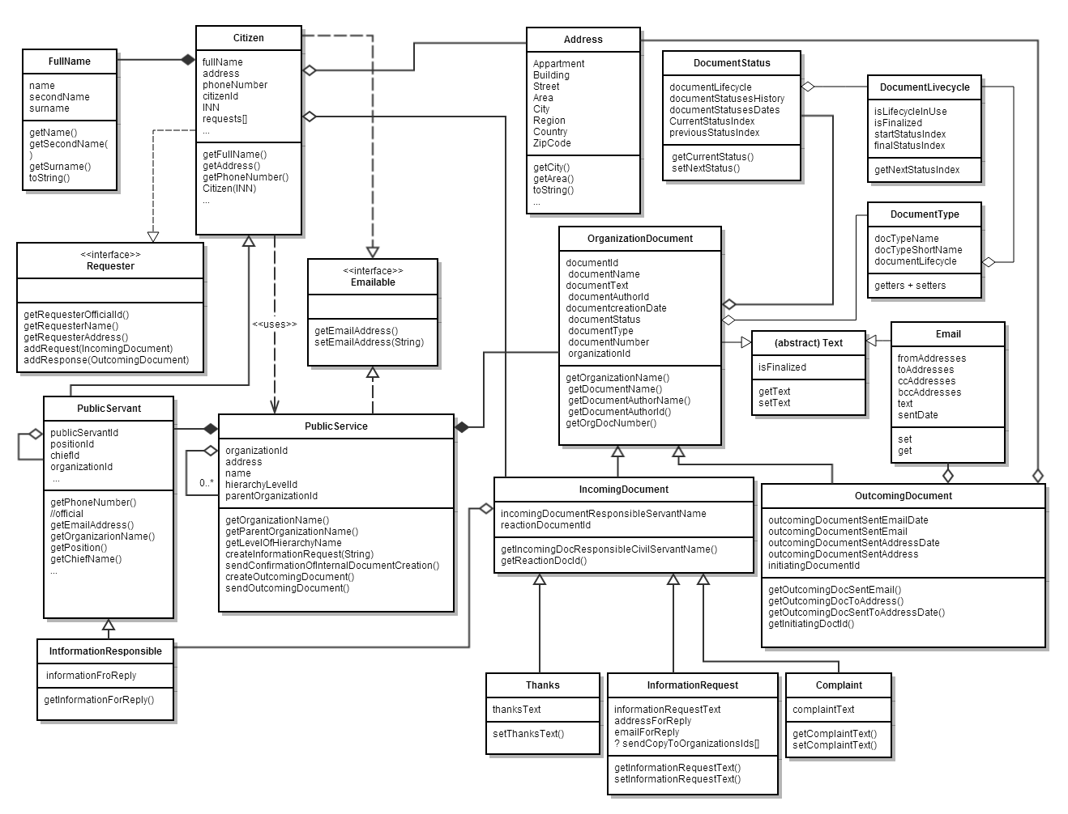

Інтерфейс **«Requester»** спеціально призначений, щоб пізніше додати можливість Організаціям (не лише від імені людей) створювати запити.